(CNN)A new Chinese coronavirus, a cousin of the SARS virus, has infected hundreds since the outbreak began in Wuhan, China, in December. Scientist Leo Poon, who first decoded the virus, thinks it likely started in an animal and spread to humans. 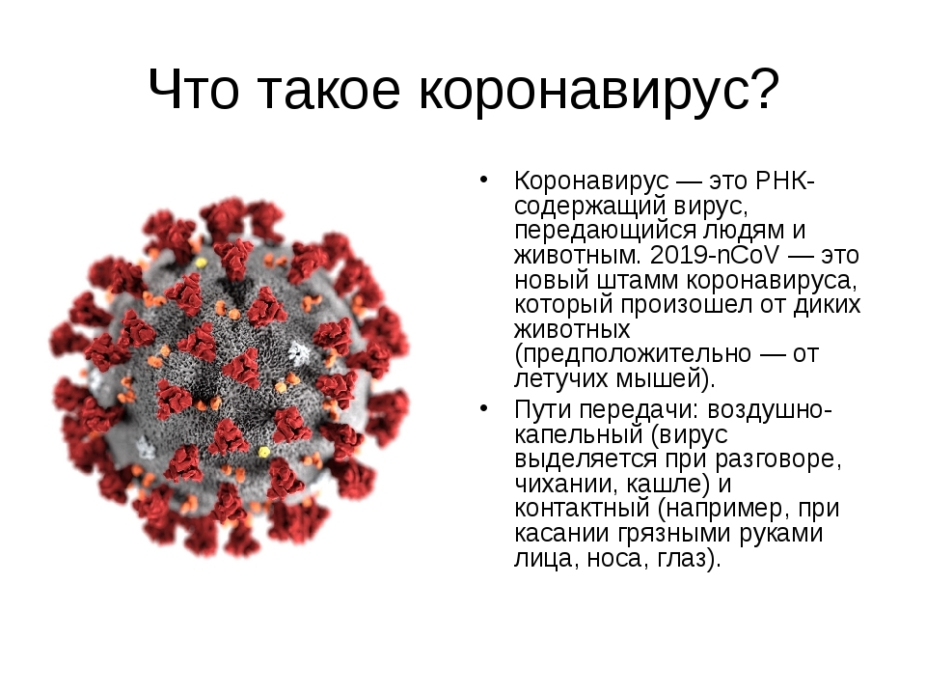Новый китайский коронавирус, двоюродный брат вируса атипичной пневмонии, заразил сотни людей с тех пор, как вспышка началась в Ухане, Китай, в декабре. Ученый Лео Пун, который первым расшифровал вирус, считает, что он, скорее всего, начался у животного и распространился на людей.
Coronavirus disease (COVID-19) is an infectious disease caused by a newly discovered coronavirus.
Most people infected with the COVID-19 virus will experience mild to moderate respiratory illness and recover without requiring special treatment. Older people, and those with underlying medical problems like cardiovascular disease, diabetes, chronic respiratory disease, and cancer are more likely to develop serious illness.
The best way to prevent and slow down transmission is to be well informed about the COVID-19 virus, the disease it causes and how it spreads. Protect yourself and others from infection by washing your hands or using an alcohol based rub frequently and not touching your face.
The COVID-19 virus spreads primarily through droplets of saliva or discharge from the nose when an infected person coughs or sneezes, so it’s important that you also practice respiratory etiquette (for example, by coughing into a flexe elbow
Коронавирусная болезнь (COVID-19) - это инфекционное заболевание, вызываемое недавно обнаруженным коронавирусом. 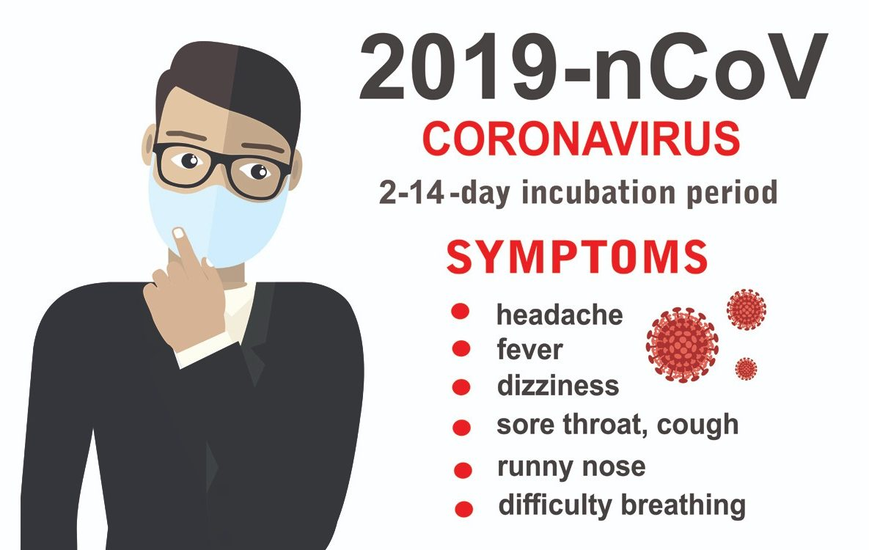
Большинство людей, инфицированных вирусом COVID-19, будут испытывать легкие или умеренные респираторные заболевания и выздоравливать, не требуя специального лечения. Пожилые люди и те, у кого есть основные медицинские проблемы, такие как сердечно-сосудистые заболевания, диабет, хронические респираторные заболевания и рак, более склонны к развитию серьезных заболеваний.
Лучший способ предотвратить и замедлить передачу вируса-это быть хорошо информированным о вирусе COVID-19, болезни, которую он вызывает, и о том, как он распространяется. Защитите себя и других от инфекции, часто моя руки или используя спиртосодержащее растирание и не прикасаясь к лицу.
Вирус COVID-19 распространяется в основном через капельки слюны или выделения из носа, когда инфицированный человек кашляет или чихает, поэтому важно, чтобы вы также практиковали респираторный этикет (например, кашляя в согнутый локоть..

Protect yourself and others from COVID-19

If COVID-19 is spreading in your community, stay safe by taking some simple precautions, such as physical distancing, wearing a mask, keeping rooms well ventilated, avoiding crowds, cleaning your hands, and coughing into a bent elbow or tissue. Check local advice where you live and work. Do it all! Protect yourself and others from COVID-19

Protect yourself and others from COVID-19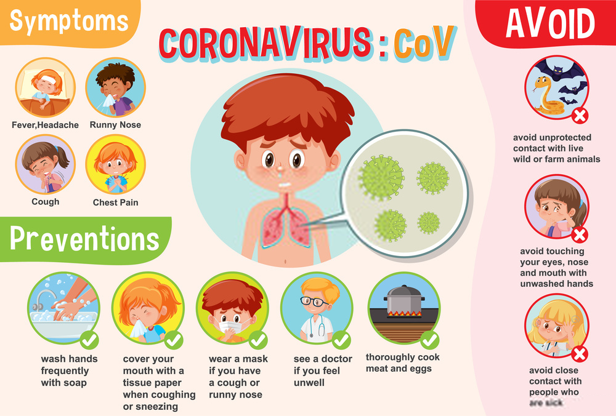
Защитите себя и других от COVID-19
Если COVID-19 распространяется в вашем сообществе, будьте в безопасности, принимая некоторые простые меры предосторожности, такие как физическое дистанцирование, ношение маски, поддержание хорошей вентиляции помещений, избегание толпы, мытье рук и кашель в согнутый локоть или ткань. Проверьте местные советы, где вы живете и работаете. Делай все! Защитите себя и других от COVID-19
Защитите себя и других от COVID-19
What to do to keep yourself and others safe from COVID-19
Что делать, чтобы обезопасить себя и других от COVID-19

- Maintain at least a 1-metre distance between yourself and others to reduce your risk of infection when they cough, sneeze or speak. Maintain an even greater distance between yourself and others when indoors. The further away, the better.
Поддерживайте расстояние между собой и другими людьми не менее 1 метра, чтобы снизить риск заражения, когда они кашляют, чихают или говорят. Поддерживайте еще большую дистанцию между собой и другими, когда находитесь в помещении. Чем дальше, тем лучше. 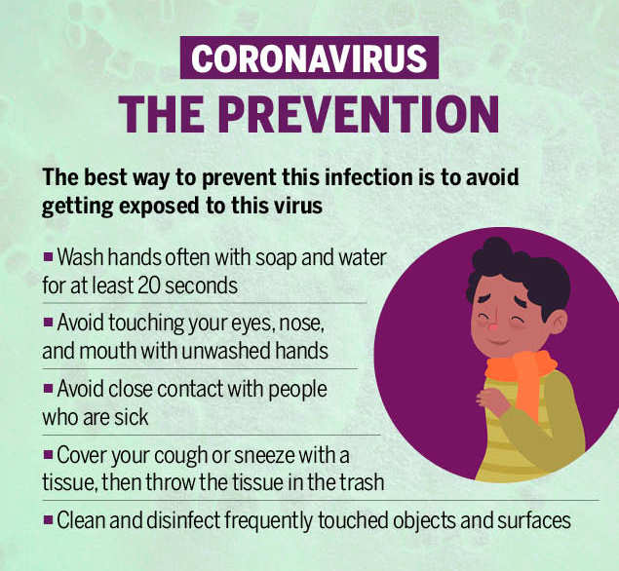

- Make wearing a mask a normal part of being around other people. The appropriate use, storage and cleaning or disposal are essential to make masks as effective as possible.
Сделайте ношение маски нормальной частью общения с другими людьми. Надлежащее использование, хранение и очистка или утилизация имеют важное значение для того, чтобы сделать маски максимально эффективными. 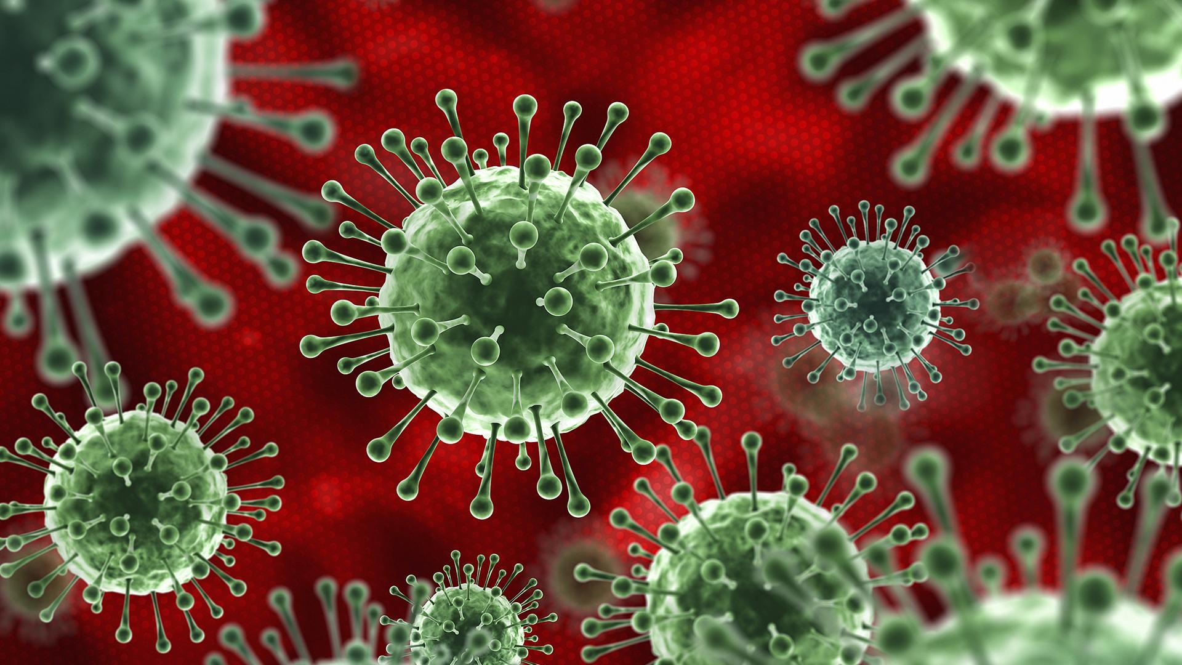

Here are the basics of how to wear a mask: 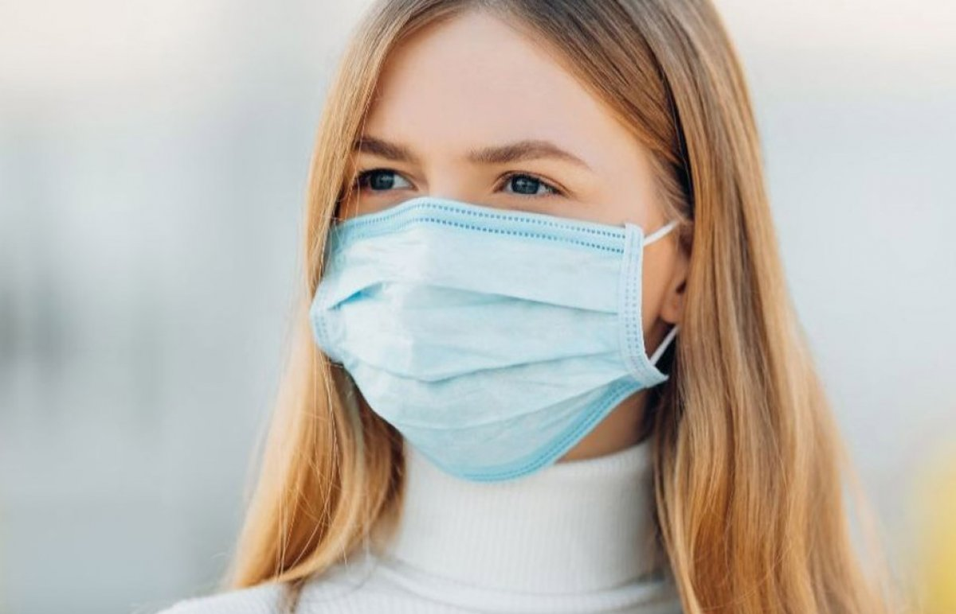
- Clean your hands before you put your mask on, as well as before and after you take it off, and after you touch it at any time.
Мойте руки перед тем, как надеть маску, а также до и после того, как вы ее снимете, и после того, как вы прикоснетесь к ней в любое время.
- Make sure it covers both your nose, mouth and chin.
Убедитесь, что он закрывает нос, рот и подбородок.
- When you take off a mask, store it in a clean plastic bag, and every day either wash it if it’s a fabric mask, or dispose of a medical mask in a trash bin.
Когда вы снимаете маску, храните ее в чистом пластиковом пакете и каждый день либо стирайте ее, если это тканевая маска, либо выбрасывайте медицинскую маску в мусорное ведро
- Don’t use masks with valves.
- Не используйте маски с клапанами. 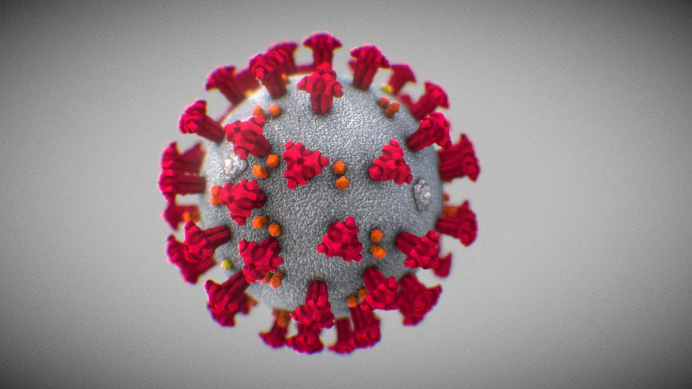

How to make your environment safer ?
Как создать ваше окружение безопасным?
Outbreaks have been reported in restaurants, choir practices, fitness classes, nightclubs, offices and places of worship where people have gathered, often in crowded indoor settings where they talk loudly, shout, breathe heavily or sing.
О вспышках заболевания сообщалось в ресторанах, хоровых практиках, фитнес-классах, ночных клубах, офисах и местах поклонения, где люди собирались, часто в переполненных помещениях, где они громко разговаривали, кричали, тяжело дышали или пели.

  - The risks of getting COVID-19 are higher in crowded and inadequately ventilated spaces where infected people spend long periods of time together in close proximity. These environments are where the virus appears to spreads by respiratory droplets or aerosols more efficiently, so taking precautions is even more important.

Риск заражения COVID-19 выше в переполненных и недостаточно проветриваемых помещениях, где инфицированные люди проводят длительные периоды времени вместе в непосредственной близости. В этих средах вирус, по-видимому, распространяется более эффективно с помощью дыхательных капель или аэрозолей, поэтому принятие мер предосторожности еще более важно
- Meet people outside. Outdoor gatherings are safer than indoor ones, particularly if indoor spaces are small and without outdoor air coming in.
- Встречайте людей на улице. Собрания на открытом воздухе безопаснее, чем в помещении, особенно если внутренние помещения небольшие и в них не поступает наружный воздух
.

.
- Open a window. Increase the amount of ‘natural ventilation’ when indoors.
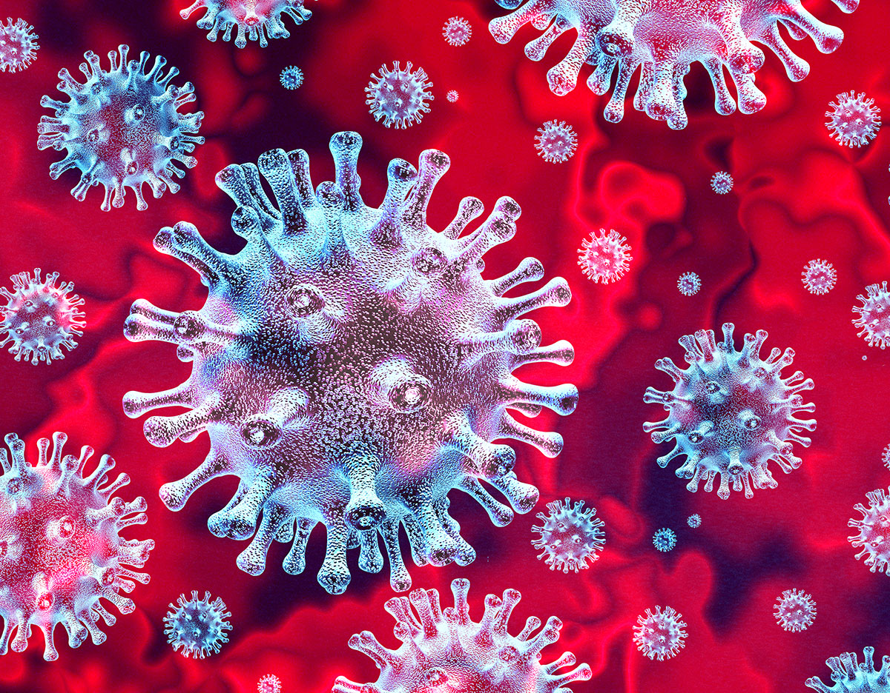
  - Избегайте тесноты или закрытых помещений, но если вы не можете этого сделать, то примите меры предосторожности.:

- Don’t forget the basics of good hygiene Не забывайте об основах хорошей гигиены

- Regularly and thoroughly clean your hands with an alcohol-based hand rub or wash them with soap and water.
Регулярно и тщательно протирайте руки спиртосодержащим средством для рук или мойте их водой с мылом. 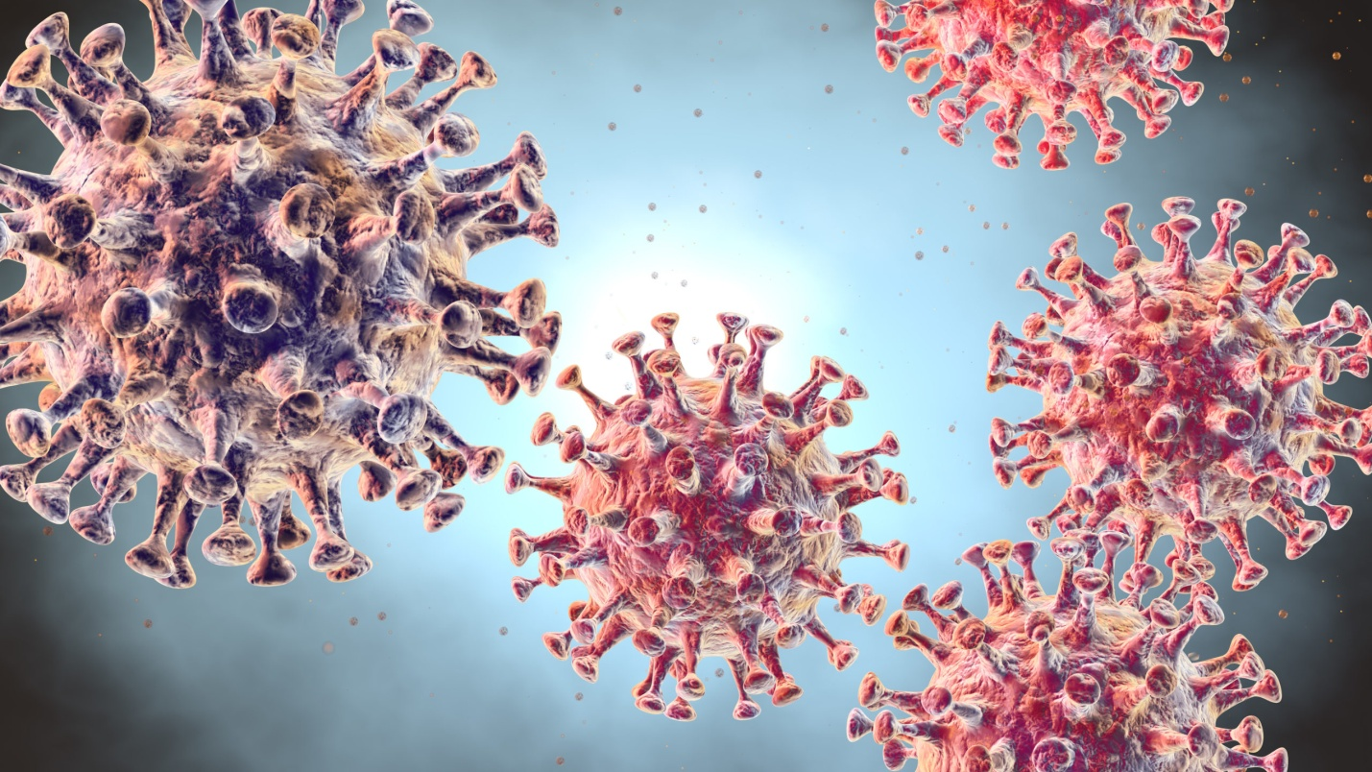
- This eliminates germs including viruses that may be on your hands.

- Это устраняет микробы, включая вирусы, которые могут быть на ваших руках.

- Avoid touching your eyes, nose and mouth. Hands touch many surfaces and can pick up viruses. Once contaminated, hands can transfer the virus to your eyes, nose or mouth. From there, the virus can enter your body and infect you.
- Не прикасайтесь к глазам, носу и рту. Руки касаются многих поверхностей и могут подхватить вирусы. После заражения руки могут передать вирус в глаза, нос или рот. Оттуда вирус может проникнуть в ваше тело и заразить вас.
- Cover your mouth and nose with your bent elbow or tissue when you cough or sneeze. Then dispose of the used tissue immediately into a closed bin and wash your hands. By following good ‘respiratory hygiene’, you protect the people around you from viruses, which cause colds, flu and COVID-19.
- Прикрывайте рот и нос согнутым локтем или салфеткой, когда кашляете или чихаете. Затем немедленно выбросьте использованную салфетку в закрытое ведро и вымойте руки. Соблюдая хорошую "гигиену дыхания", вы защищаете окружающих вас людей от вирусов, вызывающих простуду, грипп и COVID-19
- Clean and disinfect surfaces frequently especially those which are regularly touched, such as door handles, faucets and phone screens.
Часто чистите и дезинфицируйте поверхности, особенно те, к которым регулярно прикасаются, такие как дверные ручки, краны и экраны телефонов.
What to do if you feel unwell
- Know the full range of symptoms of COVID-19. The most common symptoms of COVID-19 are fever, dry cough, and tiredness. Other symptoms that are less common and may affect some patients include loss of taste or smell, aches and pains, headache, sore throat, nasal congestion, red eyes, diarrhoea, or a skin rash.
Что делать, если вы чувствуете себя плохо
- Знать полный спектр симптомов COVID-19. Наиболее распространенными симптомами COVID-19 являются лихорадка, сухой кашель и усталость. Другие симптомы, которые менее распространены и могут повлиять на некоторых пациентов, включают потерю вкуса или запаха, боли и боли, головную боль, боль в горле, заложенность носа, покраснение глаз, диарею или кожную сыпь.

- Stay home and self-isolate even if you have minor symptoms such as cough, headache, mild fever, until you recover. Call your health care provider or hotline for advice. Have someone bring you supplies. If you need to leave your house or have someone near you, wear a medical mask to avoid infecting others.

- Оставайтесь дома и самоизолируйтесь, даже если у вас есть незначительные симптомы, такие как кашель, головная боль, легкая лихорадка, пока вы не поправитесь. Позвоните своему врачу или на горячую линию для получения консультации. Пусть кто-нибудь принесет вам припасы. Если вам нужно выйти из дома или иметь кого-то рядом с собой, наденьте медицинскую маску, чтобы не заразить других.
- If you have a fever, cough and difficulty breathing, seek medical attention immediately. Call by telephone first, if you can and follow the directions of your local health authority.

Если у вас высокая температура, кашель и затрудненное дыхание, немедленно обратитесь к врачу. Сначала позвоните по телефону, если сможете, и следуйте указаниям вашего местного органа здравоохранения.

Keep up to date on the latest information from trusted sources, such as WHO or your local and national health authorities. Local and national authorities and public health units are best placed to advise on what people in your area should be doing to protect themselves.
World Health Organization-Всемирная организация здравоохранения.
